17.03.2021
Көктем мерекесіне арналған "ЭТНО Fashion"

Мәдени мұра, тарихи құрылыстар мен халық құндылықтарын сақтау халықтың ортақ игілігі болып табылады, оның негізінде оның мәдениеті, тұрмысы, салт-дәстүрлері, сондай-ақ өнері жатыр, сондықтан Рухани жаңғыру бағдарламасын іске асыру жөніндегі жұмысты жалғастыра отырып, сондай-ақ Наурыз мейрамын мерекелеу қарсаңында "Жігер" БЖК педагогикалық ұжымы және "Жігер" БЖК барлық бөлімшелері келе жатқан Наурыз мейрамына арналған "ЭТНО Fashion" акциясына белсенді қатысты. 10 күн бойы клубтардың тәрбиеленушілері мен барлық педагогикалық құрам ұлттық стильде киім киеді. Жұмыстың бұл түрі балаларда өз еліне, мәдениетіне, қазақ халқының дәстүрлеріне құрметпен қарауды қалыптастырады.
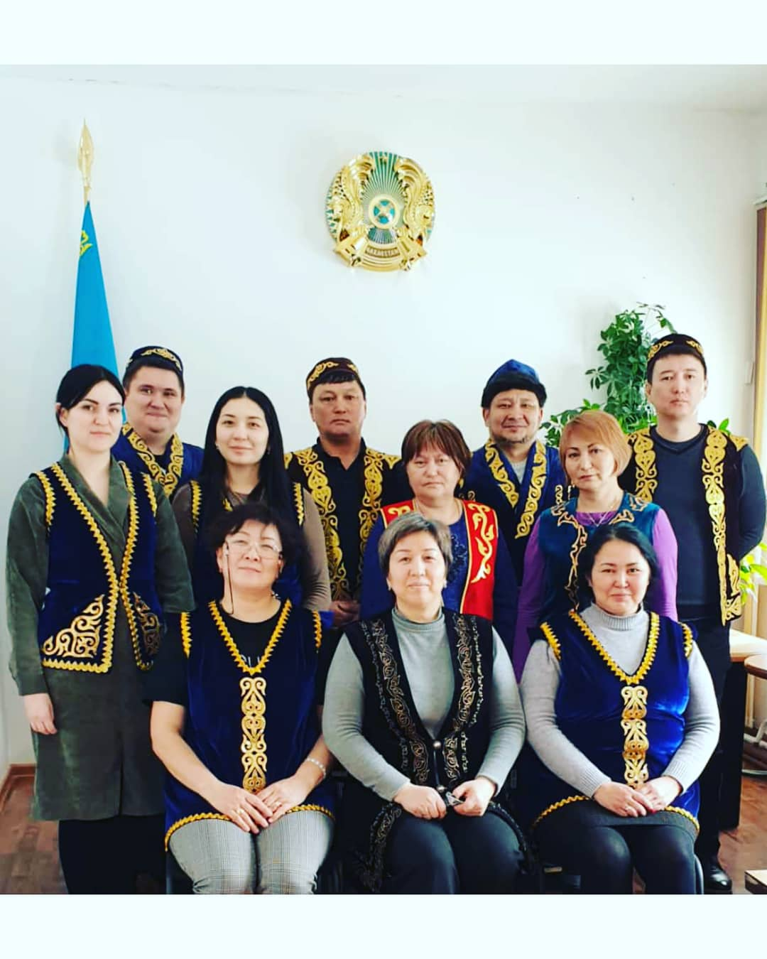
Культурное наследие, сохранение исторических построек и народных ценностей являются общим достоянием народа, в основе которого заложены его культура, быт, традиции и обычаи, а также искусство, поэтому продолжая работу по реализации программы Рухани Жангыру, а также в преддверии празднования Наурыз Мейрамы педагогический коллектив ДПК «Жигер», и все подразделения ДПК "Жигер" приняли активное участие в акции "ЭТНО Fashion", посвященной наступающему весеннему празднику Наурыз. На протяжении 10 дней воспитанники клубов и весь педагогический состав надевают одежду в национальном стиле. Данная форма работы формирует у детей уважительное отношение к своей стране, культуре традициям казахского народа.

